额尔和乡班子成员深入各村督导当前重点工作

为深入贯彻落实全旗两会精神，额尔和乡深入各村督导大豆扩种、春季防火、乡村振兴、矛盾调处、信访维稳、安全生产等当前重点工作。
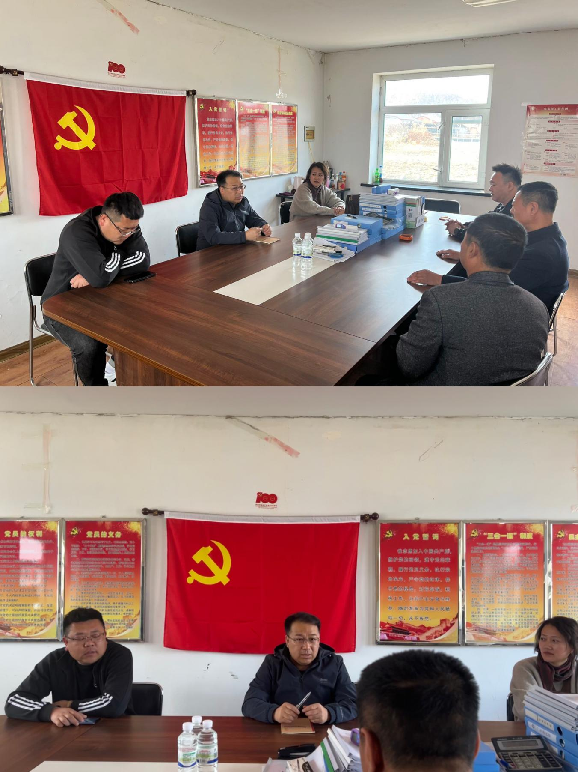
督导组强调，一是防火工作要抓实，主体责任要落实，保持秸秆禁烧的高压态势，强化火情检测和扑火人员机具配备。二是“走基层、察民情、解民忧、促振兴”排查工作要真抓实干，建立问题台账，运用“有解思维”工作法，切实解决群众关心关注的问题，同时听取群众对村“两委”班子工作中需要改进的意见建议，真正做到“问需于民、问政于民”。四是聚焦矛盾调处，做好矛盾调处的政策宣传和台账档案建立工作。
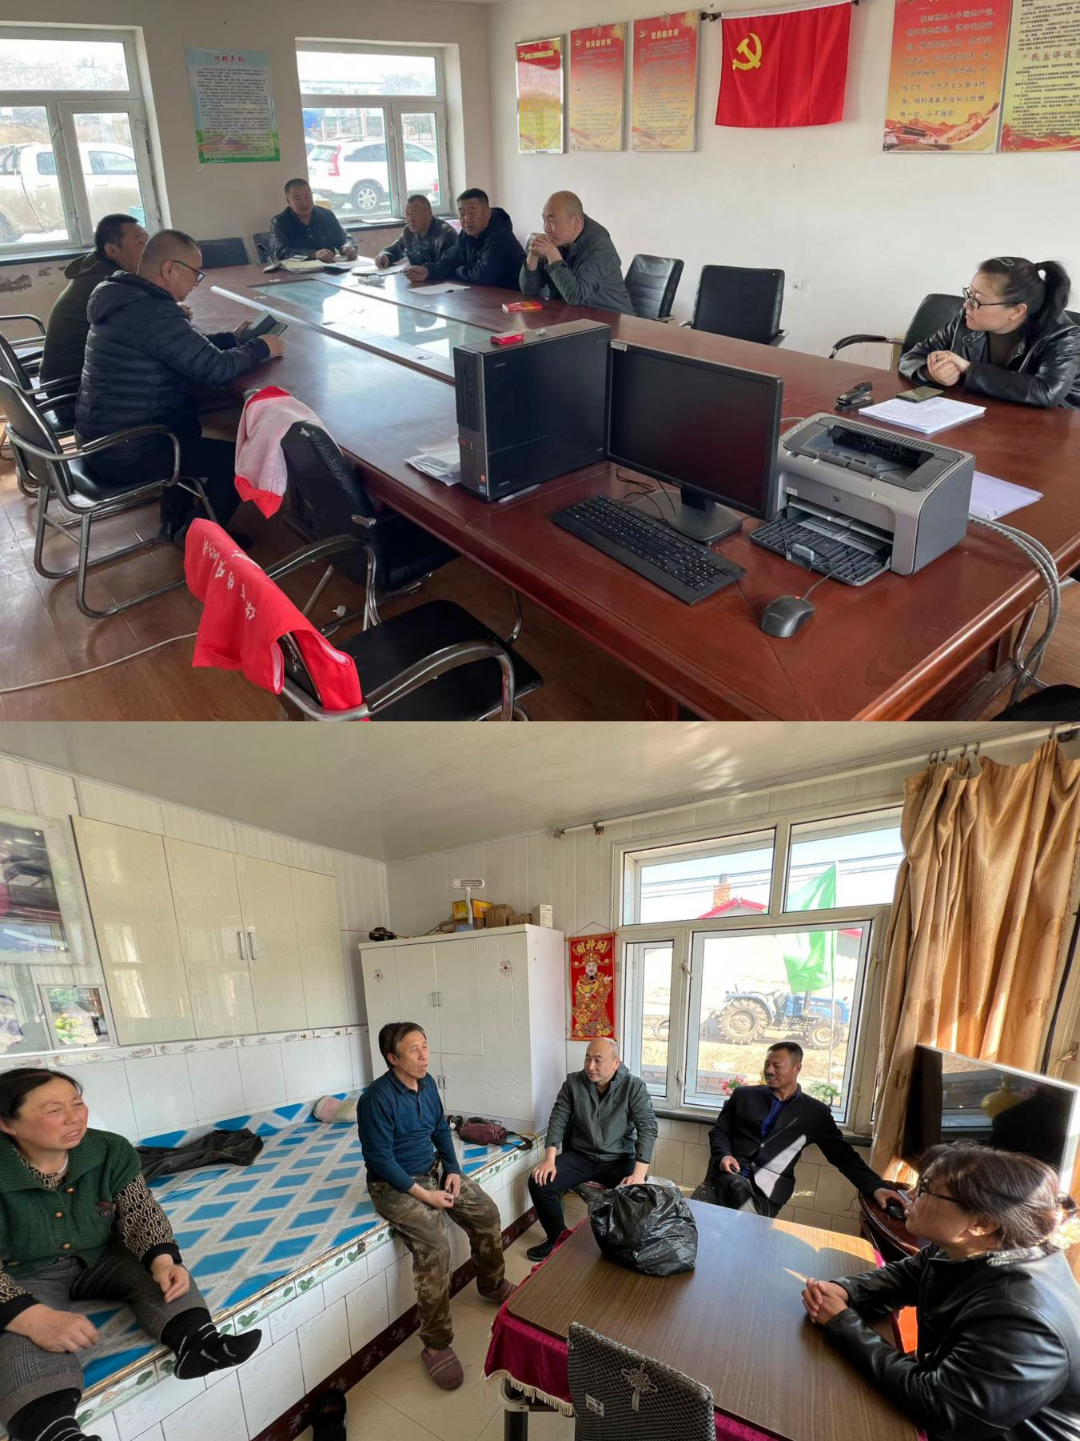
督导组要求一是产业要兴旺。做大做强村集体经济，引领群众增收致富，结合本村养殖户多的实际，打造畜牧业联合社，人畜实现分离的同时降低养殖成本、改善村内人居环境，保证全民参与、共同致富。二是生态要宜居。保护好生态建设成果，退耕还林地块管护要落实到人，坚决防止复耕复垦、毁林毁草等违法行为发生；全面落实河湖长制，保护好生态底牌。三是乡风要文明。将门前“三包制”、整治“四乱”、摒弃陋风陋习纳入村规民约中，与新时代文明实践活动有机结合。四是治理要有效。党员干部要带头把纪律挺在前面，严格落实值班制度，加强理论学习，将党员学习贯穿工作始终。


